TRƯỜNG ĐẠI HỌC TRÀ VINH
KHOA KỸ THUẬT VÀ CÔNG NGHỆ



ĐỒ ÁN THỰC TẬP CHUYÊN NGÀNH

Xây dựng website bán hàng nông sản Miền Tây

Giảng viên hướng dẫn : TS NGUYỄN NHỨT LAM
Sinh viên thực hiện: NGUYỄN QUYỀN
Mã số sinh viên: 170123063
Lớp : DX23TT9
Khoá : 2003-2007

Trà Vinh, tháng 5 năm 2026
TRƯỜNG ĐẠI HỌC TRÀ VINH
KHOA KỸ THUẬT VÀ CÔNG NGHỆ



ĐỒ ÁN THỰC TẬP SƠ SỞ NGÀNH

Xây dựng website bán hàng nông sản Miền Tây

Giảng viên hướng dẫn : TS NGUYỄN NHỨT LAM
Sinh viên thực hiện: NGUYỄN QUYỀN
Mã số sinh viên: 170123063
Lớp : DX23TT9
Khoá : 2003-2007

Trà Vinh, tháng 5 năm 2026

MỤC LỤC

LỜI MỞ ĐẦU 5
LỜI CẢM ƠN 6
NHẬN XÉT 7
NHẬN XÉT 8
BẢN NHẬN XÉT ĐỒ ÁN THỰC TẬP CHUYÊN NGÀNH 9
CHƯƠNG 1: TỔNG QUAN 16
1.1. Giới thiệu chung 16
1.2. Thực trạng và vấn đề cần giải quyết 16
1.3. Mục tiêu của hệ thống 16
1.4. Đối tượng và phạm vi nghiên cứu 17
1.4.1. Đối tượng nghiên cứu 17
1.4.2. Phạm vi nghiên cứu 17
1.5. Ý nghĩa của đề tài 17
CHƯƠNG 2: NGHIÊN CỨU LÝ THUYẾT 17
2.1. Giới thiệu 17
2.2. Tổng quan về thương mại điện tử 17
2.4. Ngôn ngữ và công nghệ sử dụng 18
2.4.1. Ngôn ngữ PHP 18
2.4.2. Hệ quản trị cơ sở dữ liệu MySQL 18
2.4.3. HTML, CSS và JavaScript 18
2.4.3. HTML, CSS và JavaScript 19
2.5. Các kỹ thuật và khái niệm sử dụng 19
2.5.1. Session 19
2.5.2. CRUD 19
2.5.3. SQL 19
2.6. Công cụ phát triển 19
2.7. Giả thiết và định hướng giải quyết 20
CHƯƠNG 3: HIỆN THỰC HÓA NGHIÊN CỨU 20
3.1. Giới thiệu 20
3.2. Phân tích yêu cầu hệ thống 20
3.2.1. Các tác nhân (Actors) 20
3.2.2. Các chức năng chính 20
3.3. Thiết kế hệ thống 20
3.3.2. Thiết kế cơ sở dữ liệu 21
3.3.2. Thiết kế cơ sở dữ liệu 21
3.3.3. Mối quan hệ dữ liệu 22
3.4. Thiết kế giao diện hệ thống 22
3.5. Cài đặt hệ thống 22
3.5.1. Môi trường phát triển 22
3.5.2. Cấu trúc thư mục 22
3.6. Hiện thực các chức năng chính 23
3.6.1. Giỏ hàng (Cart) 23
3.6.2. Thanh toán (Checkout) 23
3.6.3. Đăng nhập 23
3.6.3. Đăng nhập 23
3.6.4. Quản lý sản phẩm (Admin) 23
3.7. Luồng hoạt động hệ thống 23
CHƯƠNG 4: KẾT QUẢ NGHIÊN CỨU 24
4.1. Giới thiệu 24
4.2. Các chức năng đã thực hiện 24
4.2.1. Chức năng người dùng 24
4.2.2. Chức năng quản trị 24
4.3. Giao diện hệ thống 24
4.3.1. Trang chủ 24
4.3.2. Trang giỏ hàng 25
4.3.3. Trang thanh toán 26
4.3.4. Trang quản trị 26
4.4. Kết quả hoạt động hệ thống 27
4.5. Đánh giá hiệu năng 27
4.6. Đánh giá trải nghiệm người dùng 28
4.7. Những hạn chế của hệ thống 28
4.8. Tổng kết chương 28
CHƯƠNG 5: KẾT LUẬN VÀ HƯỚNG PHÁT TRIỂN 28
5.1. Kết luận 28
5.2. Hạn chế 29
5.3. Hướng phát triển 29
PHỤ LỤC 30
DANH MỤC TÀI LIỆU THAM KHẢO 31

(Mẫu)

LỜI MỞ ĐẦU
(Bold, size 14, xếp sau trang lót,)

size 13, ……………………………………………..
…………………………………………………………………………..
…………………………………………………………………………..
…………………………………………………………………………..
…………………………………………………………………………..
…………………………………………………………………………..
…………………………………………………………………………..
…………………………………………………………………………..

(Mẫu)

LỜI CẢM ƠN
( bold, size 14, xếp sau trang lời mở đầu)

size 13 ……………………………………………………………………………..
……………………………………………………………………………..
……………………………………………………………………………..
……………………………………………………………………………..
……………………………………………………………………………..
……………………………………………………………………………..
……………………………………………………………………………..
……………………………………………………………………………..
……………………………………………………………………………..

(Mẫu)

NHẬN XÉT
(Của cơ quan thực tập, nếu có)
Bold, size 14, xếp sau trang Lời cảm ơn
Size 13, ……………………………………………………………………………..
………………………………………………………………………………..
………………………………………………………………………………..
………………………………………………………………………………..
…………………………………………………………………………………..
…………………………………………………………………………………..
…………………………………………………………………………………..
…………………………………………………………………………………..
…………………………………………………………………………………..
…………………………………………………………………………………..
…………………………………………………………………………………..
…………………………………………………………………………………..
…………………………………………………………………………………..
…………………………………………………………………………………..
…………………………………………………………………………………..

(Mẫu)

NHẬN XÉT
(Của giảng viên hướng dẫn trong đồ án của sinh viên)
(Bold, size14, xếp sau trang nhận xét của cơ quan thực tập)

……………………………………………………………………………………………………………………………………………………………………………………………………………………………………………………………………………………………………………………………………………………………………………………………………………………………………………………………………………………………………………………………………………………………………………………………………………………………………………………………………………………………………………………………………………………………………………………………………………………………………………………………………………………
……………………………………………………………………………………………………………………………………………………………………………………………………………………………………………………………………………………………………………………………………………………………………………………………………………………………………………………………………………………………………………………………………………………………………………………………………………………………………………………………………………………………………………………………………………………………………………………………………………………………………………………………………………………
…………………………………………………………………………………………………………………………………………………………………………………………………………………………………………………………………………………………………………………………………………………………………………………………………………………………………………………………………………………………………………………………………………………………………………………………………………………

Giảng viên hướng dẫn
(ký và ghi rõ họ tên)

(Mẫu)

UBND TỈNH TRÀ VINH CỘNG HOÀ XÃ HỘI CHỦ NGHĨA VIỆT NAM
TRƯỜNG ĐẠI HỌC TRÀ VINH Độc lập – Tự do – Hạnh Phúc

BẢN NHẬN XÉT ĐỒ ÁN THỰC TẬP CHUYÊN NGÀNH
(Của giảng viên hướng dẫn)

Họ và tên sinh viên: MSSV:
Ngành: Khóa:
Tên đồ án:

Họ và tên Giáo viên hướng dẫn:
Chức danh: Học vị:
NHẬN XÉT
- Nội dung đồ án:

- Ưu điểm:

- Khuyết điểm:

- Điểm mới đồ án:

- Giá trị thực trên đồ án:

7. Đề nghị sửa chữa bổ sung:

8. Đánh giá:

Trà Vinh, ngày tháng năm 20…
Giảng viên hướng dẫn
(Ký & ghi rõ họ tên)

(Mẫu )
NHẬN XÉT
(Của giảng viên chấm trong đồ án của sinh viên)
(Bold, size 14, xếp sau trang Nhận xét của giảng viên hướng dẫn)

size 13, …………………………………………………………….
…………………………………………………………………………….
…………………………………………………………………………….
…………………………………………………………………………….
…………………………………………………………………………….
…………………………………………………………………………….
…………………………………………………………………………….
…………………………………………………………………………….
…………………………………………………………………………….
…………………………………………………………………………….
…………………………………………………………………………….
…………………………………………………………………………….
…………………………………………………………………………….

Giảng viên chấm
(ký và ghi rõ họ tên)

(Mẫu )
UBND TỈNH TRÀ VINH CỘNG HOÀ XÃ HỘI CHỦ NGHĨA VIỆT NAM
TRƯỜNG ĐẠI HỌC TRÀ VINH Độc lập - Tự do - Hạnh phúc

BẢN NHẬN XÉT ĐỒ ÁN THỰC TẬP CHUYÊN NGÀNH
(Của cán bộ chấm đồ án)
Họ và tên người nhận xét:
Chức danh: Học vị:
Chuyên ngành:
Cơ quan công tác:
Tên sinh viên:
Tên đề tài đồ án:

I. Ý KIẾN NHẬN XÉT
1. Nội dung:

2. Điểm mới các kết quả của đồ án:

3. Ứng dụng thực tế:

II. CÁC VẤN ĐỀ CẦN LÀM RÕ
(Các câu hỏi của giáo viên phản biện)

III. KẾT LUẬN
(Ghi rõ đồng ý hay không đồng ý cho bảo vệ đồ án)

……………, ngày …… tháng …… năm 20…
Người nhận xét
(Ký & ghi rõ họ tên)

(Mẫu)
DANH MỤC CÁC BẢNG, SƠ ĐỒ, HÌNH
(In đậm, in hoa, size14)

BÁNG 1.1 (size 13)................................................
BẢNG 1.2.................................................................
……...........................................................................
……...........................................................................
……...........................................................................
SƠ ĐỒ 1.1
……........................................................................
……........................................................................
……........................................................................
HÌNH 1.1
…….....................................................................
……......................................................................

Ghi chú:
- Xếp sau trang Mục lục
- Chữ số thứ nhất chỉ tên chương
- Chữ số thứ hai chỉ thứ tự bảng biểu, sơ đồ, hình,…trong mỗi chương
- Ở cuối mỗi bảng biểu, sơ đồ, hình,…trong mỗi chương phải có ghi chú, giải thích, nêu rõ nguồn trích hoặc sao chụp,…

(Mẫu)
KÍ HIỆU CÁC CỤM TỪ VIẾT TẮT (size 14)
(Được xếp sau trang Danh mục Các bảng, sơ đồ, hình)

COD : (Cash On Delivery) là hình thức giao hàng và thu hộ tiền hàng, người nhận sẽ thanh toán tiền hàng ngay tại thời điểm nhận hàng.
B2C (Business-to-Consumer): là mô hình doanh nghiệp bán sản phẩm/dịch vụ trực tiếp cho người tiêu dùng cuối cùng (cá nhân, hộ gia đình).
Model-View-Controller (MVC) là một mẫu kiến trúc phần mềm chia ứng dụng thành 3 thành phần logic chính: Model (Dữ liệu), View (Giao diện), và Controller (Bộ điều khiển).
RDBMS (Relational Database Management System - Hệ quản trị cơ sở dữ liệu quan hệ) là phần mềm quản lý các cơ sở dữ liệu dựa trên mô hình quan hệ, nơi dữ liệu được tổ chức thành các bảng (table) gồm hàng (row) và cột (column).

Ghi chú:
Cụm từ viết viết tắt là các chữ cái và các ký hiệu thay chữ được viết liền nhau, để thay cho một cụm từ có nghĩa thường được lặp nhiều lần trong văn bản hoặc được mọi người mặc nhiên chấp nhận.

CHƯƠNG 1: TỔNG QUAN

1.1. Giới thiệu chung
Trong những năm gần đây, cùng với sự phát triển mạnh mẽ của công nghệ thông tin và Internet, thương mại điện tử đã trở thành một xu hướng tất yếu trong hoạt động kinh doanh. Việc mua bán hàng hóa không còn bị giới hạn bởi không gian và thời gian, giúp người tiêu dùng dễ dàng tiếp cận sản phẩm và dịch vụ một cách nhanh chóng, tiện lợi.
Khu vực Miền Tây Nam Bộ là một trong những vùng sản xuất nông nghiệp lớn của Việt Nam, nổi bật với nhiều loại nông sản đặc trưng như trái cây, rau củ, gạo, thủy sản và các sản phẩm chế biến. Tuy nhiên, việc tiêu thụ nông sản tại khu vực này vẫn còn gặp nhiều khó khăn do phụ thuộc vào thương lái, thị trường tiêu thụ hạn chế và thiếu kênh phân phối trực tiếp đến người tiêu dùng.
Do đó, việc xây dựng một hệ thống website bán hàng trực tuyến chuyên về nông sản Miền Tây là cần thiết, nhằm hỗ trợ quảng bá sản phẩm, mở rộng thị trường và nâng cao hiệu quả kinh doanh.

1.2. Thực trạng và vấn đề cần giải quyết
Hiện nay, việc tiêu thụ nông sản tại khu vực Miền Tây vẫn chủ yếu dựa vào phương thức truyền thống như chợ đầu mối, thương lái hoặc bán trực tiếp tại địa phương. Điều này dẫn đến một số hạn chế như:
- Người nông dân khó tiếp cận trực tiếp với người tiêu dùng
- Giá cả không ổn định do phụ thuộc vào trung gian
- Khó mở rộng thị trường ra các khu vực khác
- Thiếu thông tin minh bạch về sản phẩm
Bên cạnh đó, nhiều hệ thống thương mại điện tử lớn hiện nay tuy đã hỗ trợ bán nông sản nhưng chưa tập trung vào đặc thù sản phẩm địa phương, chưa tối ưu cho các hộ kinh doanh nhỏ lẻ.
Vì vậy, cần xây dựng một hệ thống riêng, phù hợp với đặc điểm của nông sản Miền Tây, giúp kết nối người bán và người mua một cách hiệu quả hơn.

1.3. Mục tiêu của hệ thống
Hệ thống website bán hàng nông sản Miền Tây được xây dựng với các mục tiêu chính như sau:
- Xây dựng nền tảng bán hàng trực tuyến cho các sản phẩm nông sản
- Cung cấp thông tin chi tiết về sản phẩm cho người dùng
- Cho phép khách hàng tìm kiếm, lựa chọn và đặt hàng trực tuyến
- Hỗ trợ quản lý đơn hàng và khách hàng cho người quản trị
- Góp phần quảng bá thương hiệu nông sản địa phương

1.4. Đối tượng và phạm vi nghiên cứu

1.4.1. Đối tượng nghiên cứu
- Người tiêu dùng có nhu cầu mua nông sản trực tuyến
- Các hộ kinh doanh, nhà cung cấp nông sản
- Hệ thống website thương mại điện tử

1.4.2. Phạm vi nghiên cứu
- Xây dựng website bán hàng trên nền tảng web
- Tập trung vào các chức năng cơ bản: xem sản phẩm, giỏ hàng, đặt hàng
- Sử dụng công nghệ PHP, MySQL, HTML, CSS, JavaScript và Bootstrap
- Chưa tích hợp thanh toán trực tuyến thực tế (chỉ hỗ trợ COD)

1.5. Ý nghĩa của đề tài
Việc xây dựng website bán hàng nông sản Miền Tây mang lại nhiều ý nghĩa thực tiễn:
- Giúp quảng bá sản phẩm nông sản địa phương đến nhiều người tiêu dùng hơn
- Tạo kênh bán hàng trực tuyến hiệu quả, giảm phụ thuộc vào trung gian
- Nâng cao giá trị kinh tế cho sản phẩm nông nghiệp
- Góp phần thúc đẩy chuyển đổi số trong lĩnh vực nông nghiệp

CHƯƠNG 2: NGHIÊN CỨU LÝ THUYẾT

2.1. Giới thiệu
Chương này trình bày các cơ sở lý thuyết, các công nghệ và công cụ được sử dụng trong quá trình xây dựng hệ thống website bán hàng nông sản Miền Tây. Những kiến thức này đóng vai trò nền tảng để phân tích, thiết kế và triển khai hệ thống trong các chương tiếp theo.

2.2. Tổng quan về thương mại điện tử
Thương mại điện tử (E-commerce) là hình thức mua bán hàng hóa và dịch vụ thông qua các phương tiện điện tử, chủ yếu là Internet. Với sự phát triển của công nghệ, thương mại điện tử đã trở thành một kênh kinh doanh quan trọng, giúp doanh nghiệp tiếp cận khách hàng nhanh chóng và hiệu quả.
Một hệ thống thương mại điện tử cơ bản thường bao gồm các chức năng:
- Hiển thị sản phẩm
- Tìm kiếm sản phẩm
- Giỏ hàng
- Đặt hàng và thanh toán
- Quản lý đơn hàng
- Quản lý người dùng
Trong đề tài này, hệ thống website bán hàng nông sản được xây dựng dựa trên mô hình thương mại điện tử B2C (Business to Customer), trong đó doanh nghiệp cung cấp sản phẩm trực tiếp đến người tiêu dùng.
2.3. Kiến trúc hệ thống website
Hệ thống website được xây dựng theo mô hình Client – Server, bao gồm:
- Client (trình duyệt): nơi người dùng tương tác với hệ thống thông qua giao diện web
- Server: xử lý logic nghiệp vụ và truy xuất dữ liệu
- Database: lưu trữ dữ liệu như sản phẩm, người dùng, đơn hàng
Ngoài ra, hệ thống có thể được tổ chức theo mô hình MVC (Model – View – Controller) nhằm tách biệt giữa dữ liệu, giao diện và xử lý logic, giúp dễ bảo trì và phát triển.

2.4. Ngôn ngữ và công nghệ sử dụng

2.4.1. Ngôn ngữ PHP
PHP (Hypertext Preprocessor) là một ngôn ngữ lập trình phía server, được sử dụng phổ biến để xây dựng các ứng dụng web động. PHP có khả năng kết nối cơ sở dữ liệu, xử lý dữ liệu từ người dùng và tạo nội dung HTML động.
Ưu điểm của PHP:
- Dễ học, dễ sử dụng
- Tích hợp tốt với MySQL
- Cộng đồng hỗ trợ lớn
Trong đề tài, PHP được sử dụng để:
- Xử lý đăng nhập, đăng ký
- Quản lý giỏ hàng bằng session
- Xử lý đơn hàng

2.4.2. Hệ quản trị cơ sở dữ liệu MySQL
MySQL là hệ quản trị cơ sở dữ liệu quan hệ (RDBMS) được sử dụng rộng rãi trong các ứng dụng web. MySQL cho phép lưu trữ, truy vấn và quản lý dữ liệu một cách hiệu quả.
Trong hệ thống, MySQL được sử dụng để lưu trữ:
- Thông tin người dùng
- Thông tin sản phẩm
- Đơn hàng và chi tiết đơn hàng

2.4.3. HTML, CSS và JavaScript
- HTML: dùng để xây dựng cấu trúc trang web
- CSS: định dạng giao diện, bố cục và màu sắc
- JavaScript: xử lý các tương tác phía client
Ba công nghệ này giúp tạo nên giao diện thân thiện và dễ sử dụng cho người dùng.

2.4.3. HTML, CSS và JavaScript
- HTML: dùng để xây dựng cấu trúc trang web
- CSS: định dạng giao diện, bố cục và màu sắc
- JavaScript: xử lý các tương tác phía client
Ba công nghệ này giúp tạo nên giao diện thân thiện và dễ sử dụng cho người dùng.

2.5. Các kỹ thuật và khái niệm sử dụng

2.5.1. Session
Session là cơ chế lưu trữ dữ liệu tạm thời trên server, dùng để duy trì trạng thái người dùng trong quá trình truy cập website.
Trong hệ thống, session được sử dụng để:
- Lưu thông tin đăng nhập
- Lưu giỏ hàng

2.5.2. CRUD
CRUD là viết tắt của:
- Create (Thêm)
- Read (Xem)
- Update (Sửa)
- Delete (Xóa)
Đây là các thao tác cơ bản trong quản lý dữ liệu, được áp dụng trong:
- Quản lý sản phẩm
- Quản lý đơn hàng
- Quản lý người dùng

2.5.3. SQL
SQL (Structured Query Language) là ngôn ngữ dùng để truy vấn và thao tác với cơ sở dữ liệu.
Ví dụ:
- SELECT: lấy dữ liệu
- INSERT: thêm dữ liệu
- UPDATE: cập nhật dữ liệu
- DELETE: xóa dữ liệu

2.6. Công cụ phát triển
Trong quá trình thực hiện đồ án, các công cụ sau được sử dụng:
- XAMPP: môi trường chạy PHP và MySQL trên máy local
- Visual Studio Code: trình soạn thảo code
- Trình duyệt web (Chrome, Edge): kiểm thử hệ thống

2.7. Giả thiết và định hướng giải quyết
Đề tài đưa ra các giả thiết:
- Người dùng có thể truy cập Internet để sử dụng hệ thống
- Hệ thống hoạt động ổn định trên môi trường web
- Người dùng có nhu cầu mua nông sản trực tuyến
Từ đó, hệ thống được xây dựng với định hướng:
- Giao diện đơn giản, dễ sử dụng
- Chức năng đầy đủ cho việc mua bán cơ bản
- Dễ mở rộng và nâng cấp trong tương lai

CHƯƠNG 3: HIỆN THỰC HÓA NGHIÊN CỨU

3.1. Giới thiệu
Chương này trình bày quá trình hiện thực hóa hệ thống website bán hàng nông sản Miền Tây, bao gồm các bước phân tích, thiết kế hệ thống, xây dựng cơ sở dữ liệu và triển khai các chức năng chính của hệ thống.

3.2. Phân tích yêu cầu hệ thống

3.2.1. Các tác nhân (Actors)
Hệ thống gồm 2 tác nhân chính:
- Khách hàng (User):
  - Xem sản phẩm
  - Tìm kiếm sản phẩm
  - Thêm vào giỏ hàng
  - Đặt hàng
- Quản trị viên (Admin):
  - Quản lý sản phẩm
  - Quản lý đơn hàng
  - Quản lý người dùng

3.2.2. Các chức năng chính
- Đăng ký / Đăng nhập
- Hiển thị danh sách sản phẩm
- Tìm kiếm sản phẩm
- Giỏ hàng (Cart)
- Thanh toán (Checkout)
- Quản lý đơn hàng
- Trang quản trị (Admin)

3.3. Thiết kế hệ thống

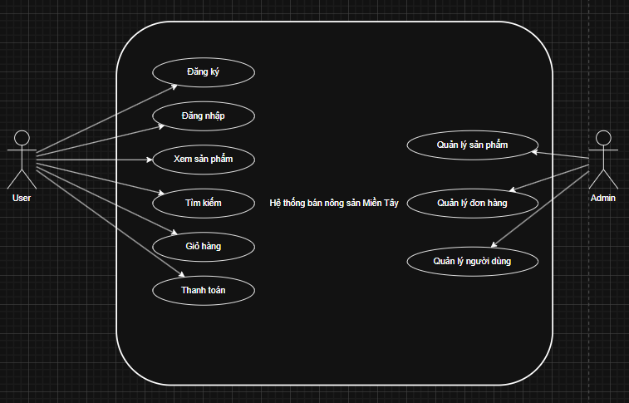

3.3.2. Thiết kế cơ sở dữ liệu
Hệ thống sử dụng cơ sở dữ liệu MySQL gồm các bảng chính:

📦 Bảng users

CREATE TABLE users ( id INT(11) AUTO_INCREMENT PRIMARY KEY, name VARCHAR(100) NOT NULL, email VARCHAR(100) NOT NULL, password VARCHAR(255) NOT NULL, role VARCHAR(20) DEFAULT 'user' );

📦 Bảng products

CREATE TABLE products ( id INT(11) AUTO_INCREMENT PRIMARY KEY, name VARCHAR(255) NOT NULL, price INT(11) NOT NULL, image VARCHAR(255), description TEXT, category_id INT(11), origin VARCHAR(255), weight VARCHAR(100), FOREIGN KEY (category_id) REFERENCES categories(id) ON DELETE SET NULL );

📦 Bảng order

CREATE TABLE orders ( id INT(11) AUTO_INCREMENT PRIMARY KEY, user_id INT(11), total INT(11) NOT NULL, name VARCHAR(255) NOT NULL, phone VARCHAR(20) NOT NULL, address TEXT NOT NULL, payment VARCHAR(50), status VARCHAR(50) DEFAULT 'pending', created_at TIMESTAMP DEFAULT CURRENT_TIMESTAMP, FOREIGN KEY (user_id) REFERENCES users(id) ON DELETE SET NULL );

📦 Bảng order_items

CREATE TABLE order_items ( id INT(11) AUTO_INCREMENT PRIMARY KEY, order_id INT(11) NOT NULL, product_id INT(11) NOT NULL, qty INT(11) NOT NULL, price INT(11) NOT NULL, FOREIGN KEY (order_id) REFERENCES orders(id) ON DELETE CASCADE, FOREIGN KEY (product_id) REFERENCES products(id) );

3.3.3. Mối quan hệ dữ liệu

1 user → nhiều orders
1 order → nhiều order_items
1 product → nhiều order_items

3.4. Thiết kế giao diện hệ thống
Hệ thống gồm các giao diện chính:
- Trang chủ
- Trang sản phẩm
- Trang giỏ hàng
- Trang thanh toán
- Trang đăng nhập / đăng ký
- Trang quản trị
Giao diện được thiết kế bằng Bootstrap giúp hiển thị tốt trên nhiều thiết bị.

3.5. Cài đặt hệ thống

3.5.1. Môi trường phát triển
- Ngôn ngữ: PHP
- CSDL: MySQL
- Công cụ: XAMPP
- IDE: Visual Studio Code

3.5.2. Cấu trúc thư mục
project/
│── index.php
│── config.php
│── pages/
│ ├── home.php
│ ├── cart.php
│ ├── checkout.php
│ ├── login.php
│ ├── admin.php
│── assets/
│ ├── css/
│ ├── js/
│ ├── images/

3.6. Hiện thực các chức năng chính

3.6.1. Giỏ hàng (Cart)
- Sử dụng Session để lưu sản phẩm
- Cho phép:
  - Thêm sản phẩm
  - Xóa sản phẩm
  - Cập nhật số lượng

3.6.2. Thanh toán (Checkout)
Quy trình:
- Người dùng nhập thông tin
- Tính tổng tiền
- Lưu vào bảng orders
- Lưu chi tiết vào order_items
- Xóa giỏ hàng

3.6.3. Đăng nhập
- Kiểm tra email và mật khẩu
- Lưu thông tin vào session

3.6.3. Đăng nhập
- Kiểm tra email và mật khẩu
- Lưu thông tin vào session

3.6.4. Quản lý sản phẩm (Admin)
- Thêm / sửa / xóa sản phẩm
- Hiển thị danh sách sản phẩm

3.7. Luồng hoạt động hệ thống
Quy trình mua hàng:
- Người dùng truy cập website
- Xem sản phẩm
- Thêm vào giỏ hàng
- Vào trang thanh toán
- Nhập thông tin
- Xác nhận đặt hàng
- Hệ thống lưu đơn hàng

CHƯƠNG 4: KẾT QUẢ NGHIÊN CỨU

4.1. Giới thiệu
Sau quá trình phân tích, thiết kế và xây dựng hệ thống, website bán hàng nông sản Miền Tây đã được hoàn thiện với các chức năng cơ bản của một hệ thống thương mại điện tử. Chương này trình bày các kết quả đạt được, bao gồm các chức năng đã triển khai, giao diện hệ thống và đánh giá hiệu năng cũng như trải nghiệm người dùng.

4.2. Các chức năng đã thực hiện
Hệ thống đã xây dựng và hoàn thiện các chức năng chính sau:

4.2.1. Chức năng người dùng
- Đăng ký và đăng nhập tài khoản
- Xem danh sách sản phẩm
- Tìm kiếm sản phẩm theo từ khóa
- Thêm sản phẩm vào giỏ hàng
- Cập nhật số lượng sản phẩm trong giỏ
- Xóa sản phẩm khỏi giỏ hàng
- Thực hiện đặt hàng (checkout)
- Nhập thông tin khách hàng (tên, số điện thoại, địa chỉ)

4.2.2. Chức năng quản trị
- Đăng nhập quản trị viên
- Quản lý sản phẩm (thêm, sửa, xóa)
- Quản lý đơn hàng
- Xem danh sách khách hàng

4.3. Giao diện hệ thống
Hệ thống được thiết kế với giao diện đơn giản, thân thiện với người dùng, sử dụng Bootstrap để đảm bảo tính responsive trên nhiều thiết bị.

4.3.1. Trang chủ
- Hiển thị danh sách sản phẩm
- Có thanh tìm kiếm
- Hiển thị giỏ hàng
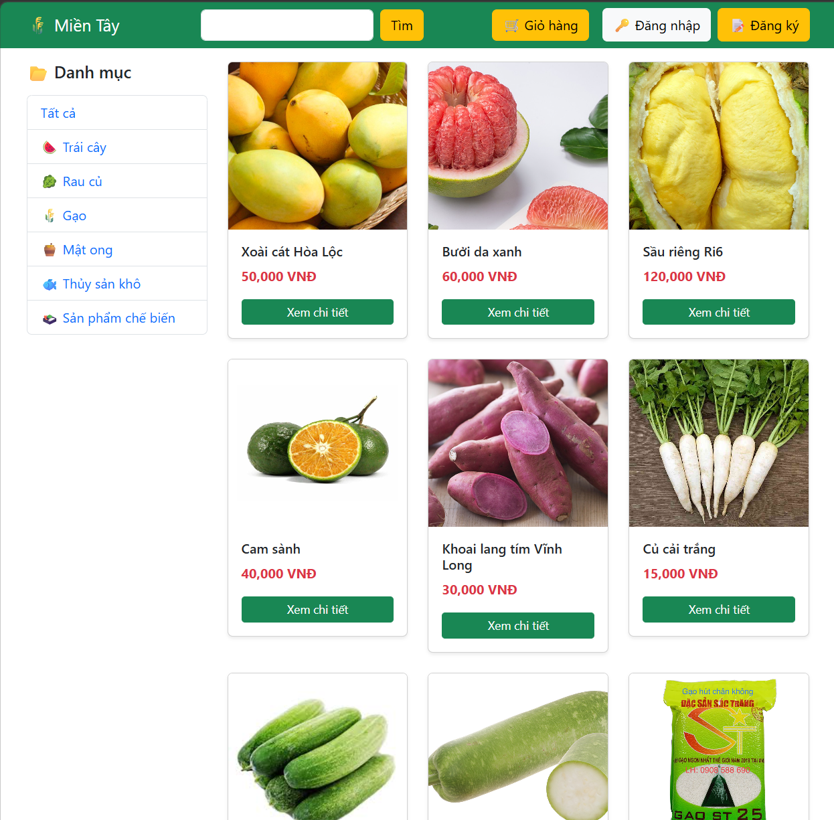

4.3.2. Trang giỏ hàng
- Hiển thị danh sách sản phẩm đã chọn
- Cho phép cập nhật số lượng
- Tính tổng tiền tự động
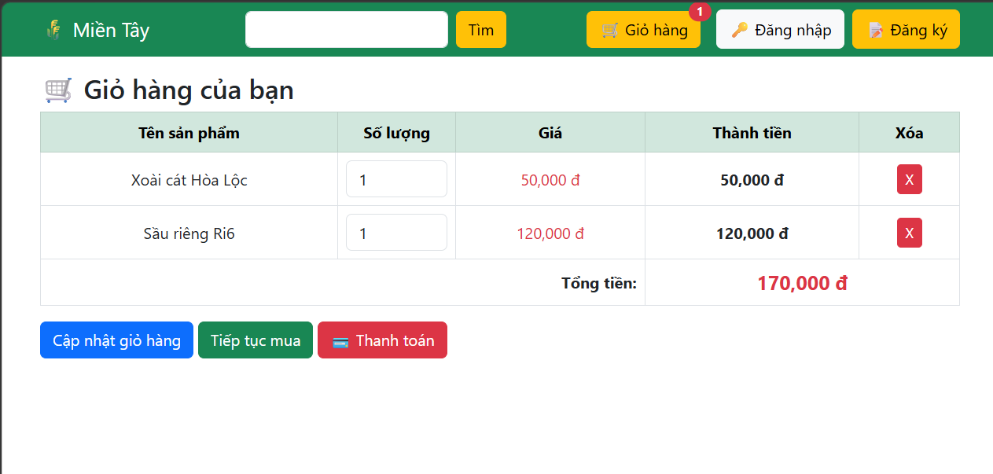

4.3.3. Trang thanh toán
- Hiển thị thông tin đơn hàng
- Form nhập thông tin khách hàng
- Nút xác nhận đặt hàng
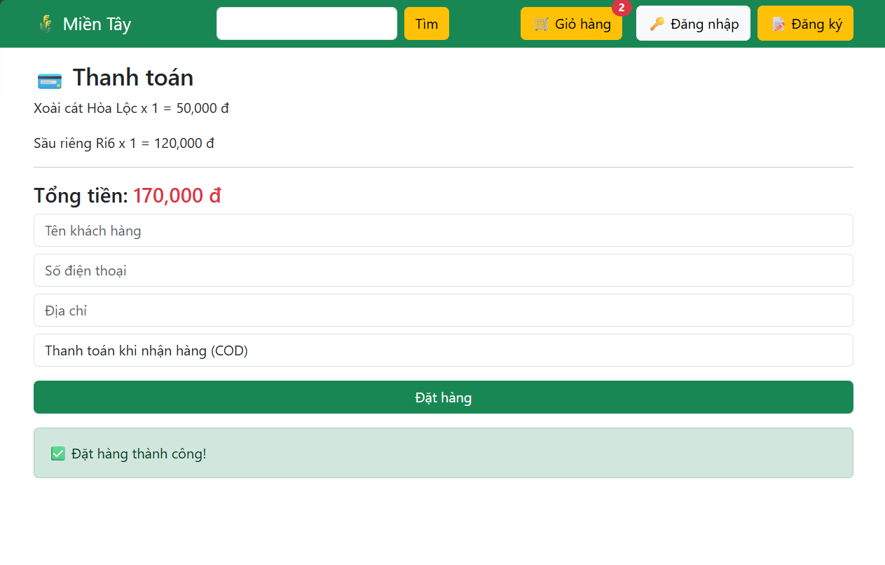

4.3.4. Trang quản trị
- Hiển thị danh sách sản phẩm
- Quản lý đơn hàng
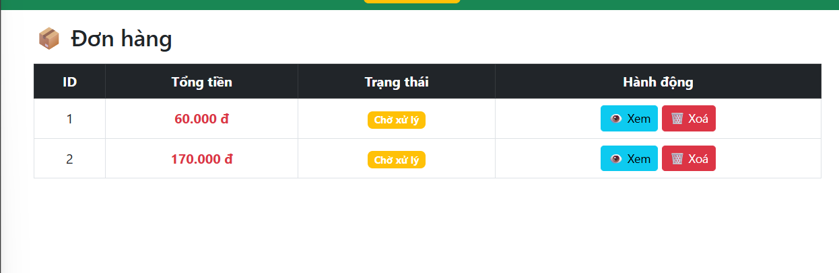

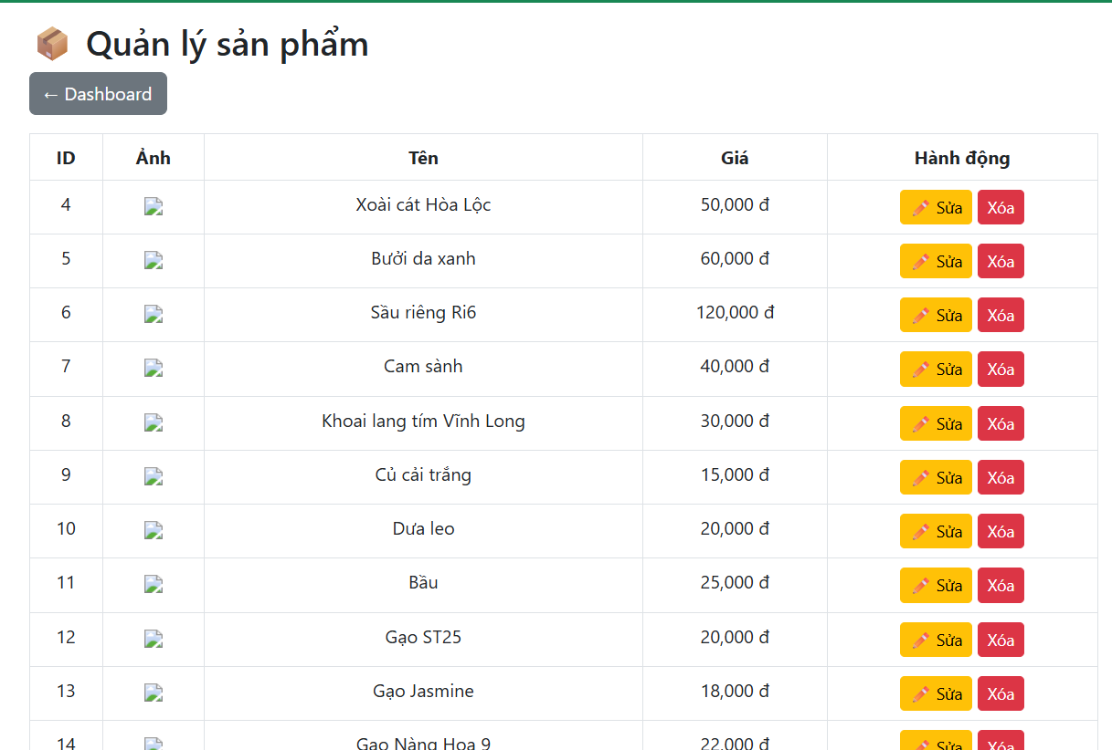

4.4. Kết quả hoạt động hệ thống
Sau khi triển khai, hệ thống hoạt động ổn định với các kết quả đạt được:
- Người dùng có thể truy cập website và thao tác dễ dàng
- Chức năng giỏ hàng hoạt động chính xác
- Hệ thống lưu trữ đơn hàng thành công vào cơ sở dữ liệu
- Dữ liệu được quản lý và truy xuất nhanh chóng

4.5. Đánh giá hiệu năng
- Thời gian tải trang nhanh trên môi trường local (XAMPP)
- Các thao tác thêm, xóa, cập nhật giỏ hàng diễn ra tức thì
- Truy vấn cơ sở dữ liệu hiệu quả với số lượng dữ liệu nhỏ
Tuy nhiên, hệ thống chưa được tối ưu cho quy mô lớn hoặc lượng truy cập cao.

4.6. Đánh giá trải nghiệm người dùng
Ưu điểm
- Giao diện đơn giản, dễ sử dụng
- Các chức năng rõ ràng, dễ thao tác
- Quy trình mua hàng logic và thuận tiện
Nhược điểm
- Chưa có thanh toán online thực tế
- Giao diện chưa quá hiện đại
- Chưa có chức năng đánh giá sản phẩm

4.7. Những hạn chế của hệ thống
- Chưa tích hợp bảo mật nâng cao
- Chưa tối ưu hiệu năng cho lượng lớn người dùng
- Chưa có hệ thống phân quyền chi tiết
- Chưa triển khai trên môi trường hosting thực tế

4.8. Tổng kết chương
Chương này đã trình bày các kết quả đạt được sau quá trình thực hiện đồ án, bao gồm các chức năng đã triển khai, giao diện hệ thống và đánh giá hiệu năng. Đây là cơ sở để đưa ra kết luận và hướng phát triển trong chương tiếp theo.

CHƯƠNG 5: KẾT LUẬN VÀ HƯỚNG PHÁT TRIỂN

5.1. Kết luận
Sau quá trình nghiên cứu, phân tích và triển khai, đồ án “Xây dựng website bán hàng nông sản Miền Tây” đã hoàn thành với các kết quả chính như sau:
- Xây dựng được một hệ thống website bán hàng trực tuyến với các chức năng cơ bản như:
  - Hiển thị sản phẩm
  - Tìm kiếm sản phẩm
  - Giỏ hàng
  - Đặt hàng
- Thiết kế và triển khai cơ sở dữ liệu phù hợp với hệ thống bán hàng, bao gồm các bảng:
  - users
  - products
  - orders
  - order_items
- Xây dựng giao diện thân thiện với người dùng bằng Bootstrap, đảm bảo dễ sử dụng và tương thích trên nhiều thiết bị.
- Hệ thống hoạt động ổn định trong môi trường thử nghiệm, đáp ứng được các yêu cầu cơ bản của một website thương mại điện tử.

5.2. Hạn chế
Bên cạnh những kết quả đạt được, hệ thống vẫn còn một số hạn chế:
- Chưa tích hợp các cổng thanh toán trực tuyến (Momo, VNPAY)
- Chưa tối ưu bảo mật hệ thống
- Giao diện chưa thực sự chuyên nghiệp
- Chưa hỗ trợ đa người dùng với phân quyền chi tiết
- Chưa tối ưu cho lượng truy cập lớn

5.3. Hướng phát triển
Trong tương lai, hệ thống có thể được phát triển và mở rộng theo các hướng sau:
- Tích hợp thanh toán trực tuyến (Momo, VNPAY, ZaloPay)
- Xây dựng ứng dụng mobile (Android/iOS)
- Nâng cấp giao diện người dùng hiện đại hơn
- Tối ưu hiệu năng và bảo mật hệ thống
- Thêm chức năng đánh giá sản phẩm và phản hồi khách hàng
- Triển khai hệ thống trên hosting thực tế

(Mẫu)

PHỤ LỤC

PHỤ LỤC A: CẤU TRÚC CƠ SỞ DỮ LIỆU

Hệ thống website bán hàng nông sản Miền Tây sử dụng hệ quản trị cơ sở dữ liệu MySQL để lưu trữ thông tin người dùng, sản phẩm, đơn hàng và chi tiết đơn hàng.

A.1. Bảng users

Bảng users dùng để lưu trữ thông tin tài khoản người dùng và quản trị viên.

CREATE TABLE users (
id INT AUTO_INCREMENT PRIMARY KEY,
name VARCHAR(255),
email VARCHAR(255),
password VARCHAR(255),
role VARCHAR(50)
);
Ý nghĩa các trường:

Tên trường | Kiểu dữ liệu | Ý nghĩa
id | INT | Mã người dùng
name | VARCHAR | Tên người dùng
email | VARCHAR | Email đăng nhập
password | VARCHAR | Mật khẩu
role | VARCHAR | Phân quyền user/admin

A.2. Bảng products

Bảng products lưu thông tin sản phẩm nông sản.

CREATE TABLE products (
id INT AUTO_INCREMENT PRIMARY KEY,
name VARCHAR(255),
price INT,
image VARCHAR(255),
description TEXT
);

Ý nghĩa các trường:
Tên trường | Kiểu dữ liệu | Ý nghĩa
id | INT | Mã sản phẩm
name | VARCHAR | Tên sản phẩm
price | INT | Giá sản phẩm
image | VARCHAR | Đường dẫn hình ảnh
description | TEXT | Mô tả sản phẩm

A.3. Bảng orders

Bảng orders lưu thông tin đơn hàng.

CREATE TABLE orders (
id INT AUTO_INCREMENT PRIMARY KEY,
user_id INT,
total INT,
name VARCHAR(255),
phone VARCHAR(20),
address TEXT,
payment VARCHAR(50),
status VARCHAR(50) DEFAULT 'pending',
created_at TIMESTAMP DEFAULT CURRENT_TIMESTAMP
);

Ý nghĩa các trường:

Tên trường | Kiểu dữ liệu | Ý nghĩa
id | INT | Mã đơn hàng
user_id | INT | Mã người đặt
total | INT | Tổng tiền
name | VARCHAR | Tên khách hàng
phone | VARCHAR | Số điện thoại
address | TEXT | Địa chỉ giao hàng
payment | VARCHAR | Phương thức thanh toán
status | VARCHAR | Trạng thái đơn hàng
created_at | TIMESTAMP | Thời gian tạo

A.4. Bảng order_items

Bảng order_items dùng để lưu chi tiết từng sản phẩm trong đơn hàng.
CREATE TABLE order_items (
id INT AUTO_INCREMENT PRIMARY KEY,
order_id INT,
product_id INT,
qty INT,
price INT
);

Ý nghĩa các trường:

Tên trường | Kiểu dữ liệu | Ý nghĩa
id | INT | Mã chi tiết
order_id | INT | Mã đơn hàng
product_id | INT | Mã sản phẩm
qty | INT | Số lượng
price | INT | Giá sản phẩm

PHỤ LỤC B: GIAO DIỆN WEBSITE

B.1. Trang chủ
Trang chủ hiển thị:
- Danh sách sản phẩm
- Thanh tìm kiếm
- Giỏ hàng
- Thanh menu điều hướng
Hình PL-1: Giao diện trang chủ website.
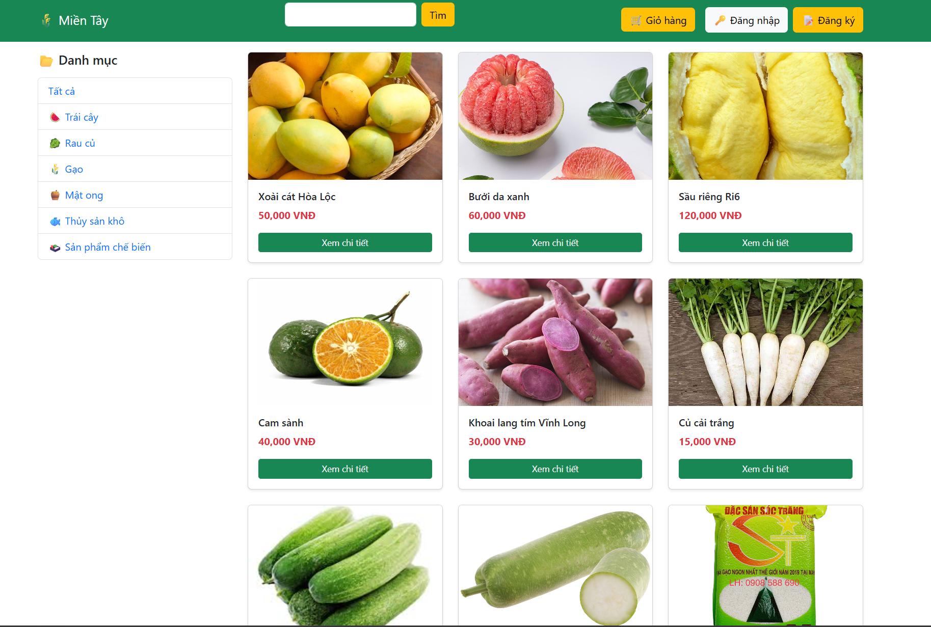

B.2. Trang giỏ hàng
Trang giỏ hàng cho phép:
- Xem sản phẩm đã chọn
- Cập nhật số lượng
- Tính tổng tiền

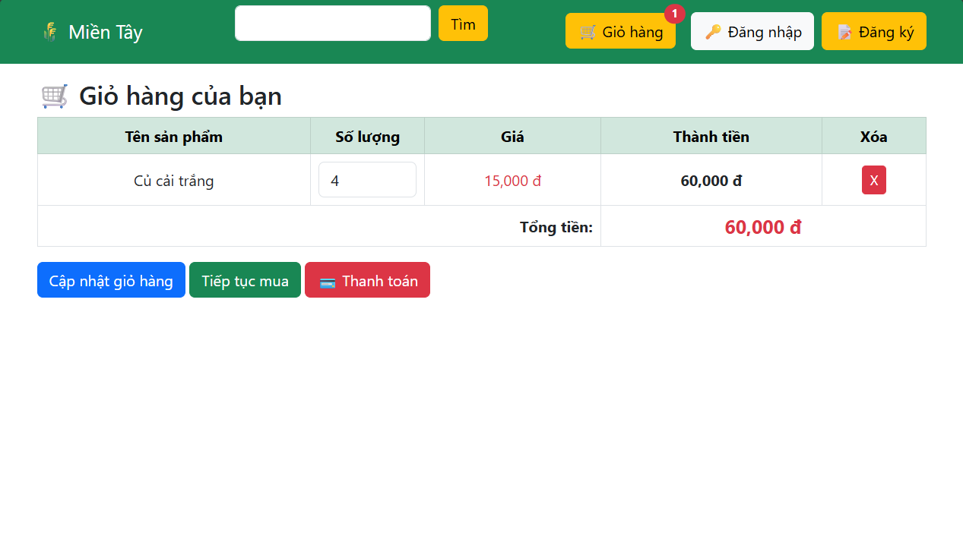
Hình PL-2: Giao diện giỏ hàng.
B.3. Trang thanh toán
Trang thanh toán gồm:
- Thông tin khách hàng
- Tổng tiền
- Chọn phương thức thanh toán
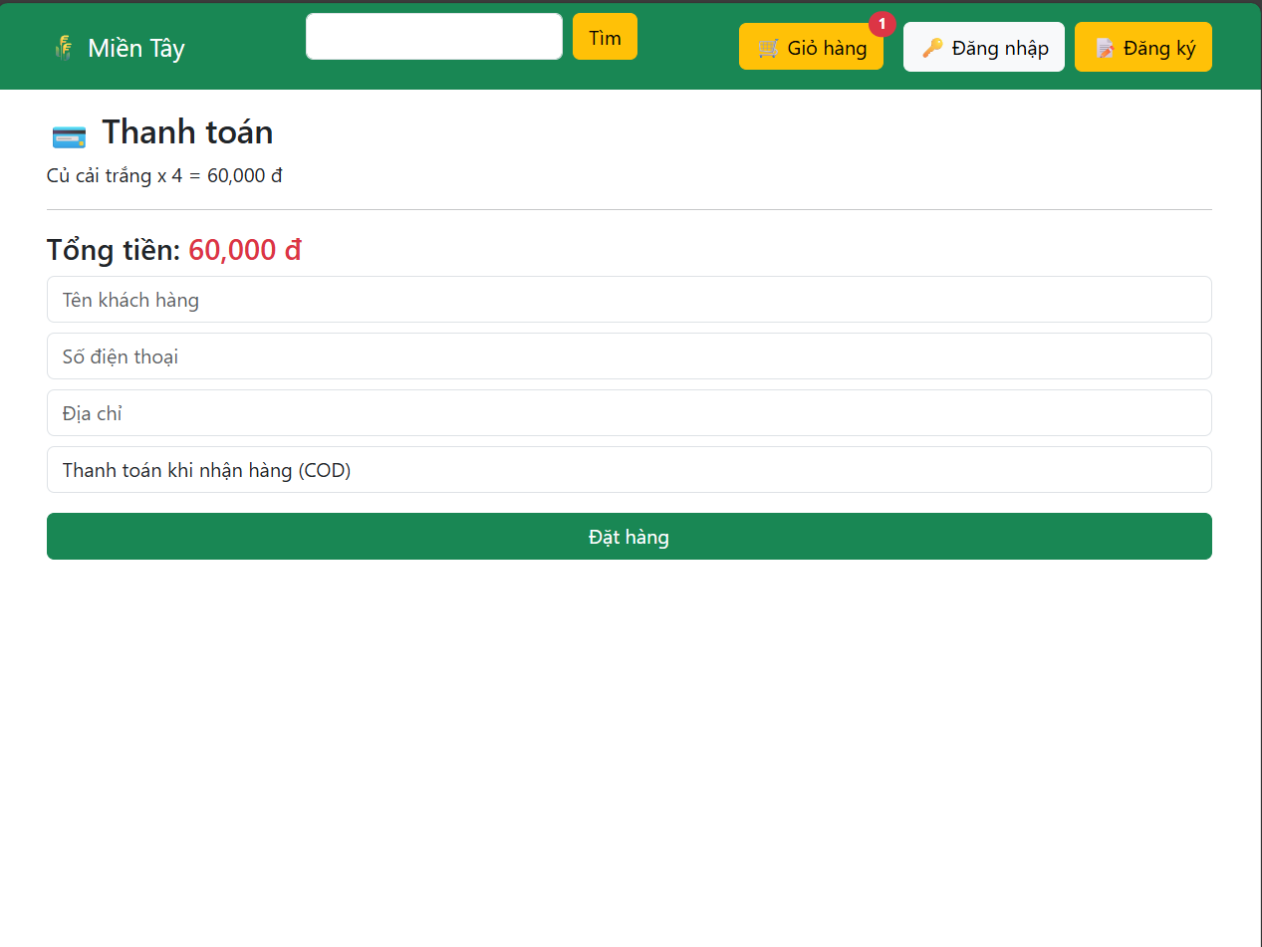
B.4. Trang quản trị
Trang admin cho phép:
- Quản lý sản phẩm
- Quản lý đơn hàng
- Quản lý người dùng
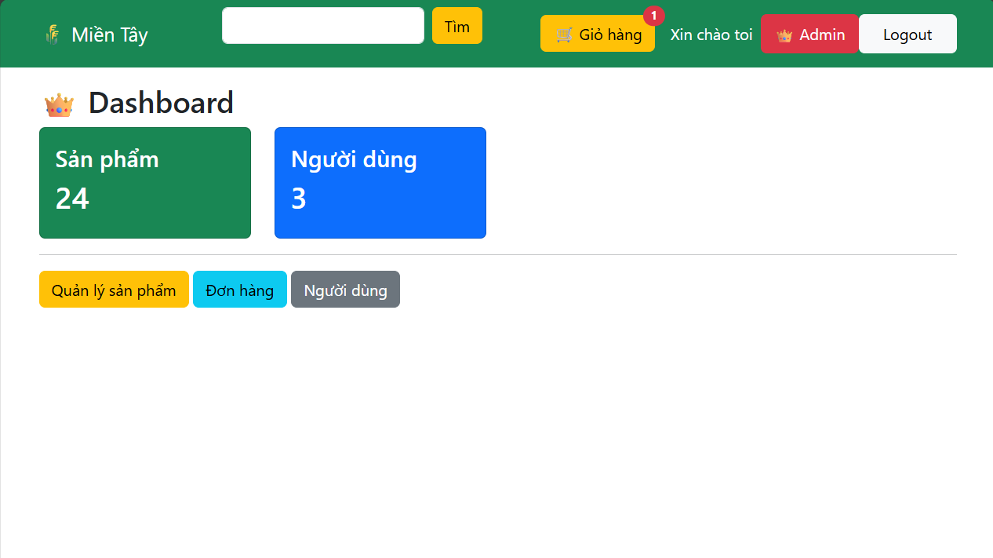

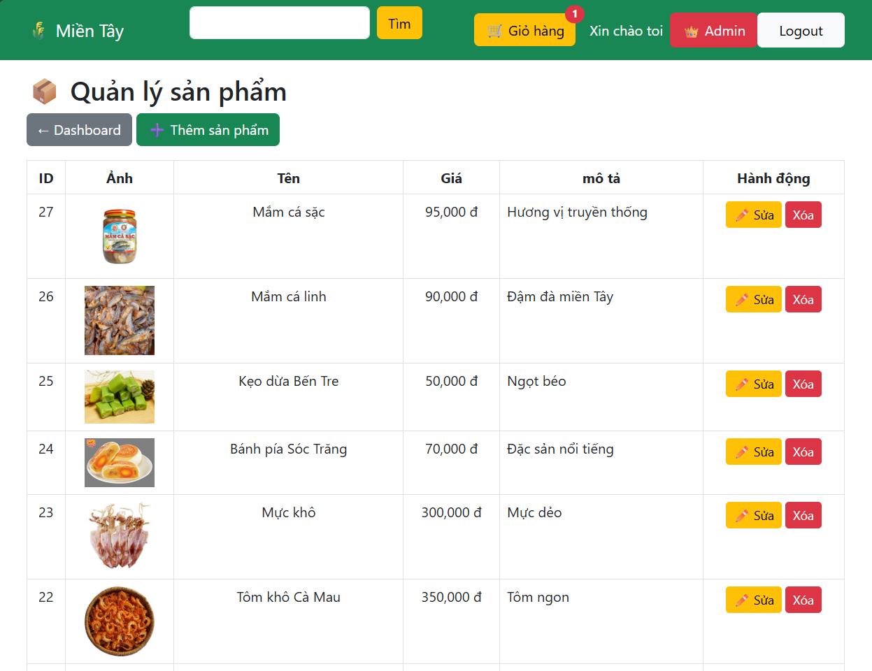
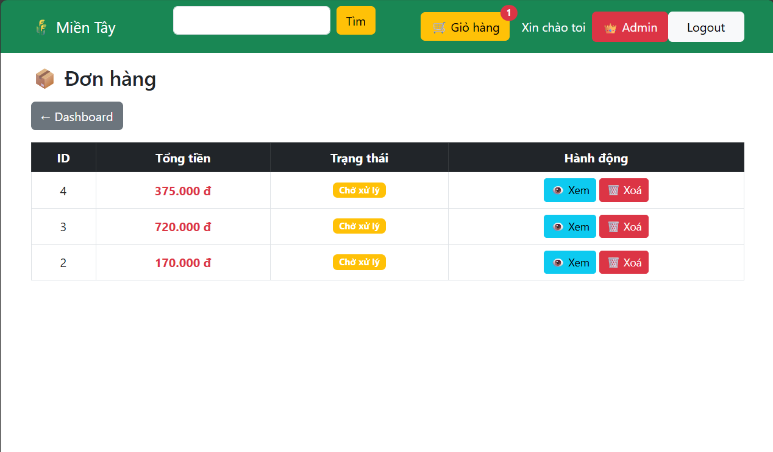

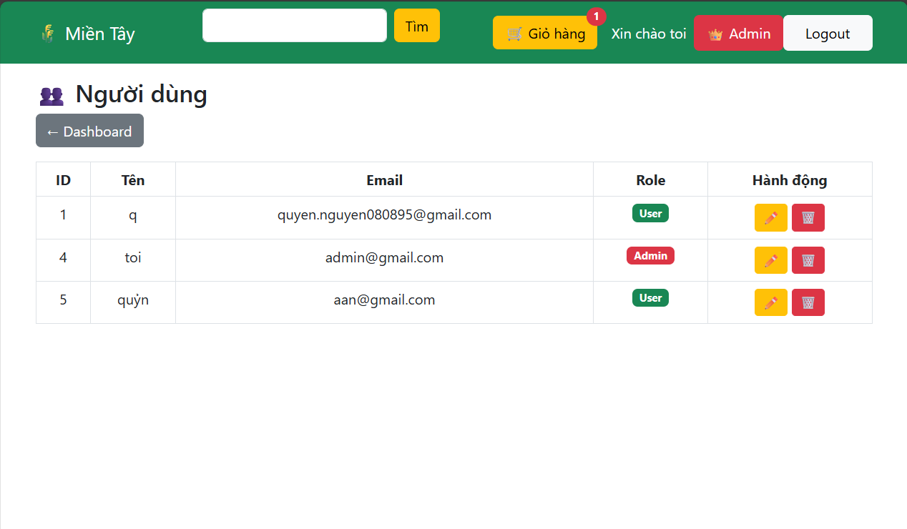

DANH MỤC TÀI LIỆU THAM KHẢO

Tiếng Việt
- Nguyễn Văn Dũng (2021), Thiết kế Website thương mại điện tử, Nhà xuất bản Thống kê, Hà Nội.
- Phạm Hữu Khang (2020), Lập trình PHP và MySQL căn bản, Nhà xuất bản Khoa học và Kỹ thuật, Hà Nội.
- Trần Văn B (2019), Cơ sở dữ liệu và hệ quản trị MySQL, Nhà xuất bản Khoa học Kỹ thuật, Hà Nội.
- Bộ Nông nghiệp và Phát triển Nông thôn (2022), Báo cáo tổng quan về phát triển nông sản Việt Nam, Hà Nội.
- Nguyễn Văn Cường (2018), Phân tích và thiết kế hệ thống thông tin quản lý, Nhà xuất bản Giáo dục, Hà Nội.

Tiếng Anh
- Duckett J. (2014), HTML and CSS: Design and Build Websites, John Wiley & Sons, USA.
- Nixon R. (2018), Learning PHP, MySQL & JavaScript, O'Reilly Media, USA.
- Welling L., Thomson L. (2017), PHP and MySQL Web Development, Addison-Wesley, USA.
- Krug S. (2014), Don't Make Me Think: A Common Sense Approach to Web Usability, New Riders Publishing, USA.
- Bootstrap Team (2023), Bootstrap Documentation, https://getbootstrap.com

